Zoals je in de les beter toont, hoe het moet, is het soms beter een activiteit of een organisatie met een tekening te illustreren.
Je kan figuren inscannen of downloaden van het net. We onderscheiden twee systemen in bitmap en vectoriëel. Om je bestand niet nodeloos te verzwaren kies je voor tekeningen in een compact formaat als jpg of gif.
Je kan je gescande tekeningen aanpassen in een simpel tekenprogramma zoals MsPaint

- Een figuur invoegen via het werkgeheugen
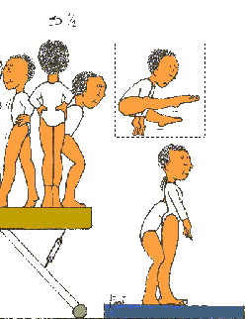

Maak of open een figuur in Paint. Selecteer de figuur of wat je nodig hebt.
Druk op [Ctrl C] (kopieer).
Activeer het Exceldocument klik in een cel en druk op [Ctrl V].
De figuur plaatst zich ergens op het document. Je kan het slepen naar zijn bestemming.

- Uit een bestand
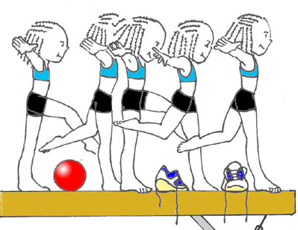
Kies uit de menubalk
Insert ⇨ Picture ⇨ From File…
Of klik op de knop (Figuur invoegen)
Navigeer tot je de bewuste map met je figuur gevonden hebt. Klik op Invoegen

- Van het www
Ofwel klik je met je (RM) op de figuur en je kiest Save Picture As.. . Sla de figuur op je harde schijf op. Lukt dit niet dan kan je toch via een omweg je figuur in je lesplan stoppen:
Druk op [Prnt Scrn] . Schijnbaar gebeurt er niets, doch er steekt nu een schermfoto in je werkgeheugen. Open je tekenprogramma en plak je figuur in je tekenprogramma met [Ctrl V]. Je kan een fig.ur uitsnijden en met [Ctrl C] [Ctrl N] [Ctrl V] plakken op een nieuw leeg blad en opslaan onder een originele naam.

- Een figuur opmaken
- 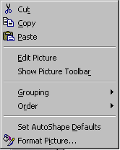Vergroten of verkleinen:
Selecteer de figuur en versleep de grepen.

- Tekst rond tekening:
Klik met de rechter muisknop op de figuur en je bekomt een snelmenu.
Kies Format Picture…
Of klik op de knop (figuur aanpassen)

Je bekomt een dialoogscherm.
Kies het tabblad Wrapping

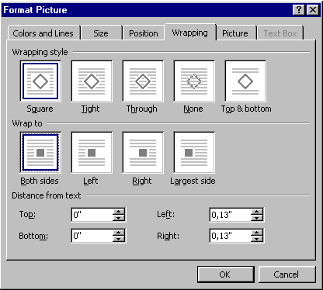

- Een kader:
Klik op de knop (figuur aanpassen)
Kies het tabblad ‘Colors and Lines’.

